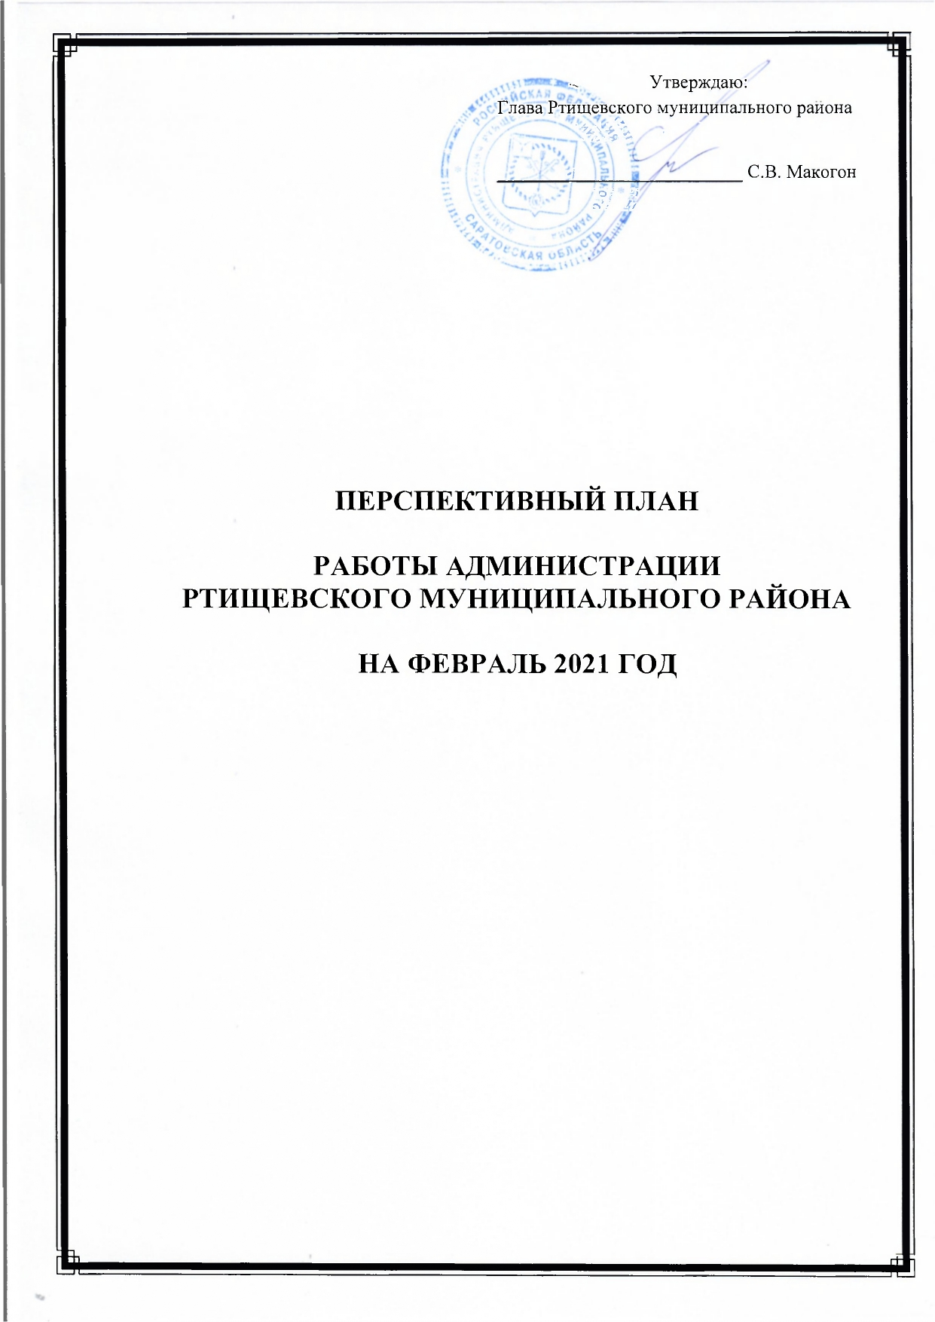

№  п/п | Наименование мероприятий | Дата проведения | Ответственные за проведение
 | Постоянно действующее совещание при главе Ртищевского муниципального района. (ком.30). | 1,4 понедельник  10.00 | Отдел по организационной работе, информации и общественным отношениям
 | Заседание коллегии при главе Ртищевского муниципального района. (ком. 30). | 3 понедельник  10.00 | Отдел по организационной работе, информации и общественным отношениям
 | Аппаратное совещание при главе Ртищевского муниципального района. (ком.30). | 2 понедельник  10.00 | Отдел по организационной работе, информации и общественным отношениям
 | Рабочее совещание с руководителями предприятий жилищно - коммунального комплекса. (каб. 209). | Еженедельно  по понедельникам  9.00 | Заместитель главы администрации по промышленности, транспорту, ЖКХ и сельскому хозяйству Ртищевского муниципального района
 | Планерное совещание с руководителями социальных ведомств (каб.201). | Еженедельно  по понедельникам  9.00 | Заместитель главы администрации по социальным вопросам
 | Прием граждан по личным вопросам  главой Ртищевского муниципального района. (каб.208). | Еженедельно  Четверг 10.00 | Отдел делопроизводства
 | Прием граждан по личным вопросам  заместителем главы администрации РМР (каб. 201). | Еженедельно  Среда 14.00 | Заместитель главы администрации по социальным вопросам РМР
 | Прием граждан по личным вопросам заместителем главы администрации РМР. (каб.210). | Еженедельно  Пятница 14.00 | Заместитель главы администрации по промышленности, транспорту, ЖКХ и сельскому хозяйству РМР
 | Прием граждан по личным вопросам заместителем главы администрации РМР. (каб.204). | Еженедельно  Среда 10.00 | Заместитель главы администрации по внутренней политике, взаимодействию с ОМСУ и противодействию коррупции РМР
 | Прием граждан в отделе по развитию инфраструктуры по вопросам градостроительной деятельности (каб.217). | Еженедельно по  понедельникам и вторникам  8.00-12.00 | Управление ЖКХ и промышленности
 | Прием граждан начальником управления ЖКХ и промышленности. (каб. 228). | Еженедельно  по вторникам, четвергам и пятницам | Управление ЖКХ и промышленности
 | Прием граждан начальником отдела по развитию инфраструктуры.  (каб. 224). | Еженедельно  по вторникам, четвергам и пятницам | Управление ЖКХ и промышленности
 | Прием граждан по личным вопросам начальником управления общего образования. | Еженедельно по вторникам и четвергам  14.00 | Управление общего образования
 | Прием граждан по вопросу защиты прав потребителей (каб.234). | Еженедельно по понедельникам  13.00  Четверг  9.00 | Сектор по торговле и развитию малого и среднего предпринимательства
 | Планерное совещание при начальнике управления общего образования. | Еженедельно по понедельникам  13.00 | Управление общего образования
 | Работа в системе АИС «Комплектование ДОУ». | Еженедельно по понедельникам  8.00 | Управление общего образования
 | Планерное совещание с руководителями подведомственных  учреждений культуры и кино. | Еженедельно по  вторникам  9.00 | Отдел культуры и кино
 | Совещание по проведению культурно-массовых мероприятий. (каб. 209). | Еженедельно  по понедельникам  15.00 | Заместитель главы администрации по социальным вопросам
 | Мониторинг цен на социально значимую группу товаров. | Еженедельно по понедельникам и четвергам  8.00 | Сектор по торговле и развитию малого и среднего предпринимательства
 | Рейд по неформальной занятости. | Еженедельно по средам  8.30 | Сектор по охране труда и трудовым отношениям
 | Посещение предприятий потребительского рынка с целью профилактики торговли суррогатной спиртосодержащей продукцией. | Еженедельно  по средам  10.00 | Сектор по торговле и развитию малого и среднего предпринимательства
 | Заседание с главами сельских администраций по уплате налоговых платежей физическими лицами (каб.№209). | Еженедельно по понедельникам  13.00 | Отдел экономики и инвестиционной политики
 | Заседание художественного совета отдела культуры и кино. | Еженедельно по  средам  10.00 | Отдел культуры и кино
 | Заседание с муниципальными предприятиями по вопросам финансово-хозяйственной деятельности  (каб №240). | Еженедельно по пятницам  15.00 | Отдел экономики и инвестиционной политики
 | Заседание комиссии по согласованию переустройства и перепланировке жилого помещения. | Еженедельно по средам  8.00 | Управление ЖКХ и промышленности
 | Комиссионное обследование состояния дорог регионального и местного значения. | Еженедельно  по средам  13.30 | Управление ЖКХ и промышленности
 | Выездные проверки содержания управляющими компаниями домов и дворовых территорий. | Еженедельно  по четвергам  13.30 | Управление ЖКХ и промышленности
 | Совещание с руководителями управляющих компаний по вопросу взимания долгов за ЖКУ с населения | Еженедельно  по средам  9.00 | Управление ЖКХ и промышленности
 | Выявление мест присутствия несанкционированной уличной торговли. | Еженедельно  по пятницам  10.00 | Сектор по торговле и развитию малого и среднего предпринимательства
 | Сельскохозяйственная ярмарка. | 2-я, 4-я суббота  7.00 | Отдел сельского хозяйства и продовольствия
 | Рейд по организациям торговли и общественного питания совместно с полицией по соблюдению правил торговли. | Один раз в месяц | Сектор по торговле и развитию малого и среднего предпринимательства
 | Совещание с представителями Совета предпринимателей. | Один раз в месяц | Сектор по торговле и развитию малого и среднего предпринимательства
 | Комиссия по увеличению налоговой базы. | Два раза в месяц | Отдел экономики и инвестиционной политики
 | Заседание комиссии по контролю за размещением рекламных конструкций на территории Ртищевского муниципального района. | Один раз в месяц | Отдел по управлению имуществом и земельным отношениям
 | Заседание комиссии по жилищным вопросам. | Один раз в месяц | Управление ЖКХ и промышленности
 | Заседание комиссии по рассмотрению документов по переводу жилого помещения в нежилое помещение и нежилого помещения в жилое помещение. | Один раз в месяц | Отдел по управлению имуществом и земельным отношениям
 | Заседание межведомственной комиссии по рассмотрению вопроса о непригодности жилых домов и жилых помещений для постоянного проживания. | Один раз в месяц | Управление ЖКХ и промышленности
 | Заседание общественной комиссии по проведению общественного обсуждения проектов создания комфортной городской среды малых городов. | Один раз в месяц | Управление ЖКХ и промышленности
 | Заседание комиссии по разработке правил землепользования и застройки на территории РМР. | По мере поступления | Управление ЖКХ и промышленности
 | Заседание комиссии по принятию решения о предоставлении субсидии при возникновении неотложной необходимости в проведении капитального ремонта общего имущества в МКД на территории МО г. Ртищево. | По мере поступления | Отдел по управлению имуществом и земельным отношениям
 | Заседание Опекунского Совета. | Два раза в месяц | Заместитель главы администрации по социальным вопросам РМР
 | Заседания рабочей группы по легализации трудовых отношений. | Два раза в месяц | Заместитель главы администрации по социальным вопросам РМР
 | Заседание комиссии по делам несовершеннолетних и защите их прав. | Два раза в месяц | Заместитель главы администрации по социальным вопросам РМР
 | Заседание межведомственного консилиума по работе с семьями, находящимися в социально опасном положении. | Два раза в месяц | Заместитель главы администрации по социальным вопросам РМР
 | Заседание комиссии по подготовке и проведению Всероссийской переписи населения 2020 года. | Один раз в месяц | Площадь МУК «ГКЦ»
Районные мероприятия
 | Онлайн-выставка «Я нарисую твой портрет» (Галерея им.А.А.Великанова) | Начальник отдела культуры и кино | Галерея им.А.А.Великанова
 | Торжественные праздничные программы, посвященные Дню Защитника Отечества | Начальник отдела культуры и кино | Дома культуры и сельские клубы сельских МО, МУК «ГКЦ»
 | «Песни, опаленные войной…» - городской фестиваль патриотической песни | Начальник отдела культуры и кино | Зрительный зал МУК «ГКЦ»
 | Митинг, посвященный выводу Советских войск из Афганистана « Афганистан- ты боль моей души…» | Начальник отдела культуры и кино | Памятник воинам интернационалистам
 | Смотр-конкурс отрядов «Юнармия» | Начальник управления общего образования | Управление общего образования администрации Ртищевского муниципального района
 | Муниципальный этап Всероссийского конкурса «Учитель года -2021» | Начальник управления общего образования | Управление общего образования администрации Ртищевского муниципального района
 | Фестиваль патриотической песни «Песни опаленные войной» | Начальник управления общего образования | Управление общего образования администрации Ртищевского муниципального района
 | Муниципальный этап областного конкурса по противопожарной безопасности «Неопалимая купина» | Начальник управления общего образования | Управление общего образования администрации Ртищевского муниципального района
 | Проведение социально-психологического тестирования обучающихся, направленного на раннее выявление немедицинского потребления наркотических средств и психотропных веществ | Начальник управления общего образования | Управление общего образования администрации Ртищевского муниципального района
 | Лыжи. Муниципальный этап массовых соревнований «Лыжня России – 2021» на призы Главы Ртищевского муниципального района | Начальник отдела по спорту и туризму | Стадион «Локомотив»
 | Мини–футбол. Зимнее первенство среди производственных КФК | Начальник отдела по спорту и туризму | ФОК «Юность»
 | Мини-футбол. Открытое детско-юношеское городское первенство «Зимний мяч» VII-VIII тур | Начальник отдела по спорту и туризму | ФОК «Юность»
 | Мини – футбол. Открытый турнир среди юношей, посвящённый Дню защитника Отечества | Начальник отдела по спорту и туризму | ФОК «Юность»
 | Лыжные гонки. Школы 9-10 классы | Начальник отдела по спорту и туризму | Стадион «Локомотив»
 | Стрельба. Соревнования допризывной молодежи в рамках месячника военно-патриотической работы | Начальник отдела по спорту и туризму | Спортивный зал МОУ «Лицей № 3 имени  П. А Столыпина города Ртищево Саратовской области»
 | Настольный теннис. Турнир среди мужчин, посвященный Дню Защитника Отечества | Начальник отдела по спорту и туризму | ФОК «Юность»
 | Спортивно-культурный фестиваль. Среди сельских МО | Начальник отдела по спорту и туризму | п. Ртищевский

